2016 －2017 学年第 二 学期



校园新闻APP开发

用户手册



实验课程名称 软件工程导论

专 业 班 级 软件工程1501

学 号 31501310 31501391 31501404

学 生 姓 名 奕吉 陈妍蓝 靳泽旭

实验指导老师 杨枨

|  |  |  |
| --- | --- | --- |
| 文件状态： | 文件标识： | SE-2017-G17 |
| [ √ ]:草稿 | 当前版本： | 1.0 |
| [ ]:正式发布 | 作 者： | 陈妍蓝、奕吉、靳泽旭 |
| [ ]:正在修改 | 完成日期： | 2017年5月21日 |

目录

校园新闻APP开发 1

测试计划 1

1引言 3

1.1 编写目的 3

1.2 使用对象 3

1.3 参考文献 3

2 使用指南 3

2.1 校园新闻APP管理员 3

2.1.1 登录界面 3

2.1.2 管理员登录后主界面 4

2.1.3 管理员首页 6

2.1.4 管理员用户设置 7

2.1.5 关于 7

2.1.6 新建文章 8

2.1.7 修改文章 8

2.1.8 联系我们 9

2.2 用户手册 10

# 1引言

## 编写目的

本文档用于指导用户对餐厅管理系统的使用

## 使用对象

校园新闻APP管理人员以及城市学院计算分院的在校大学生。其中城市学院的在校大学生用户的使用操作简单，可以不用阅读此文档。

## 参考文献

1. SE-2017-G17-需求分析报告
2. SE-2017-G17-总体设计说明书
3. SE-2017-G17-详细设计说明书

# 使用指南

## 2.1 校园新闻管理员

### 2.1.1 登录界面

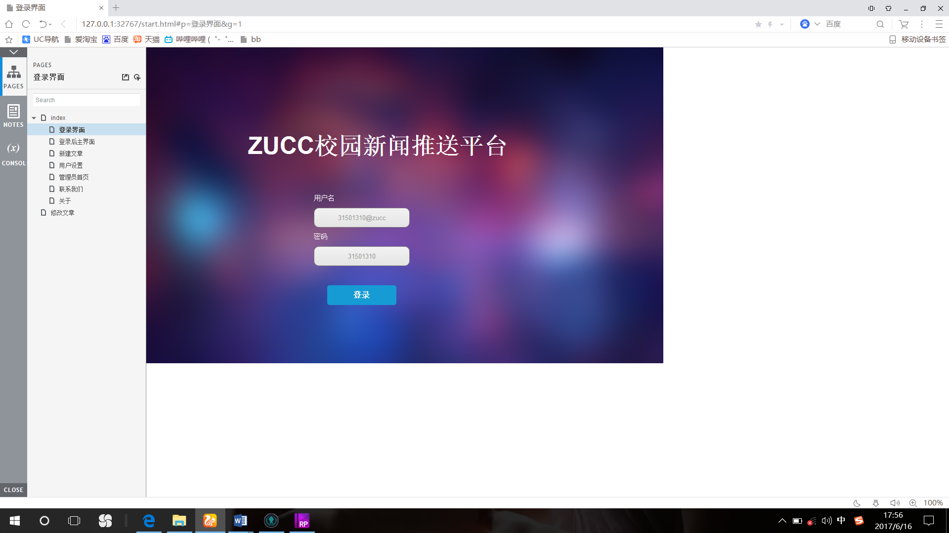

输入用户名及正确密码后登录

### 2.1.2 管理员登录后主界面

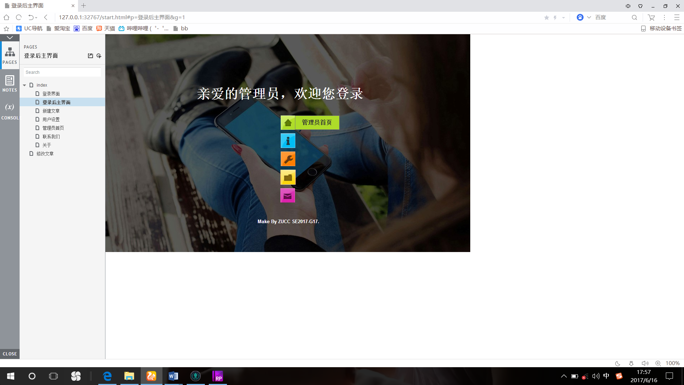

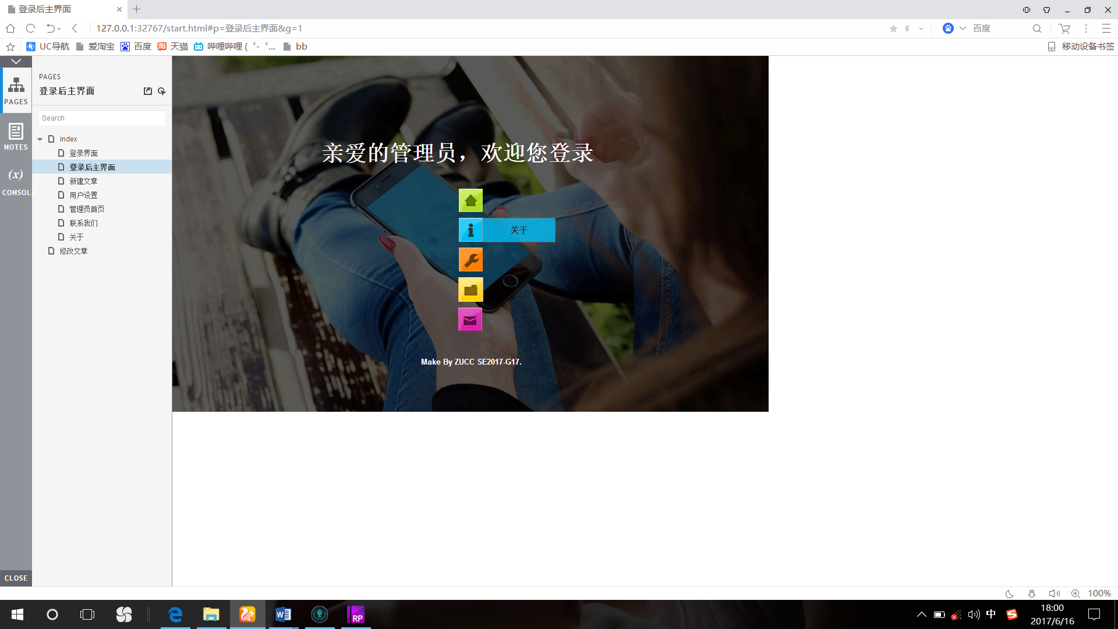

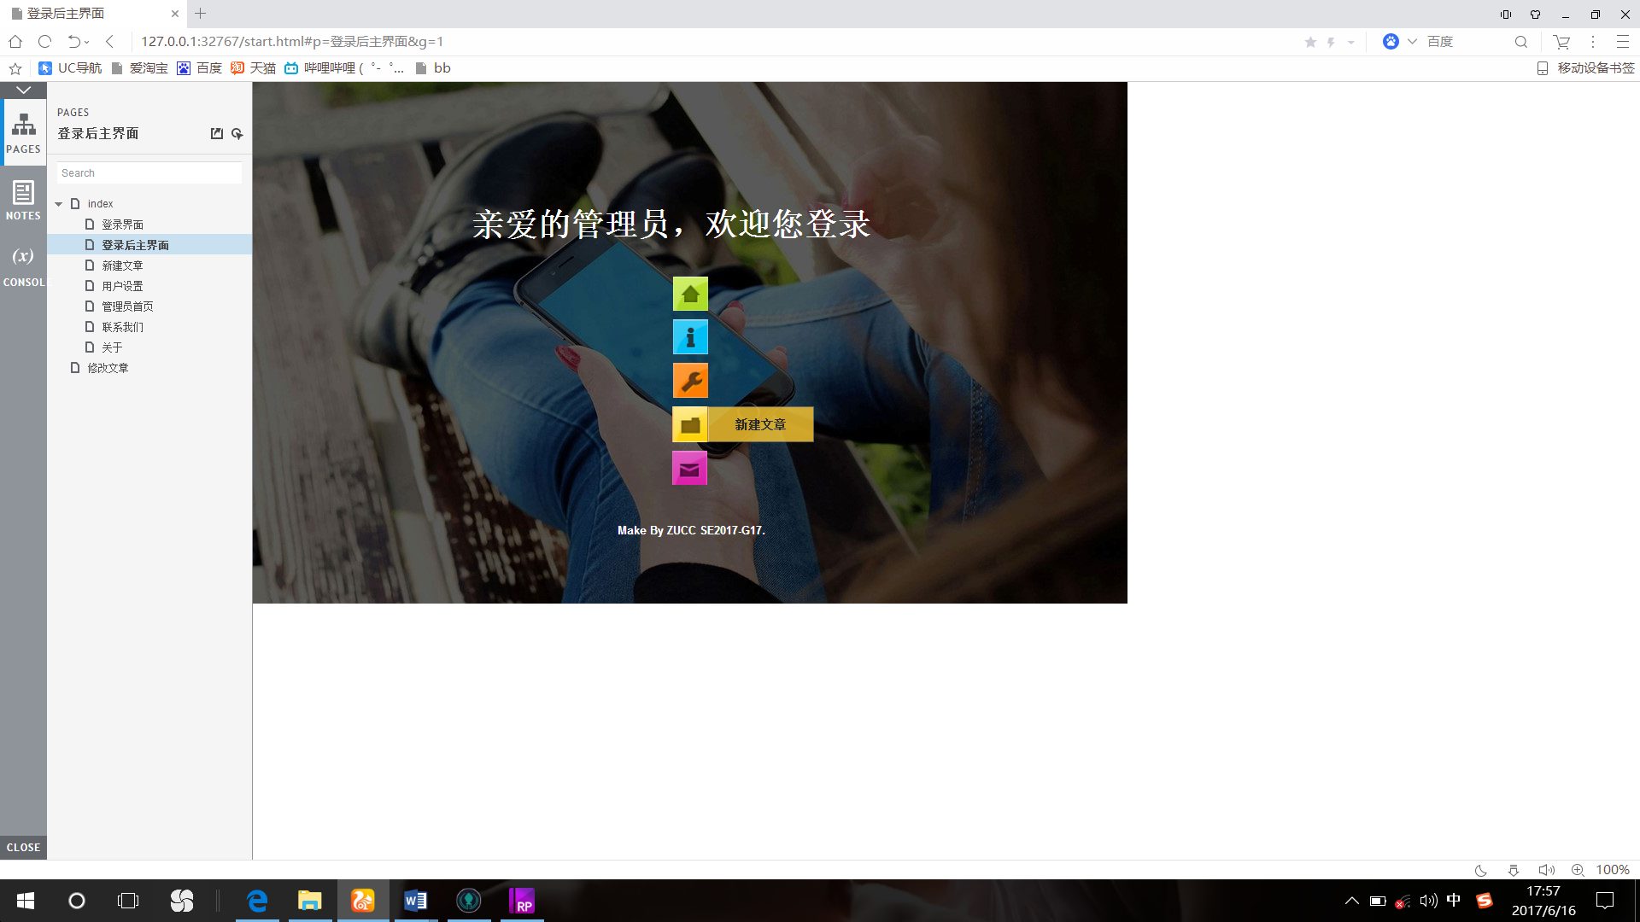

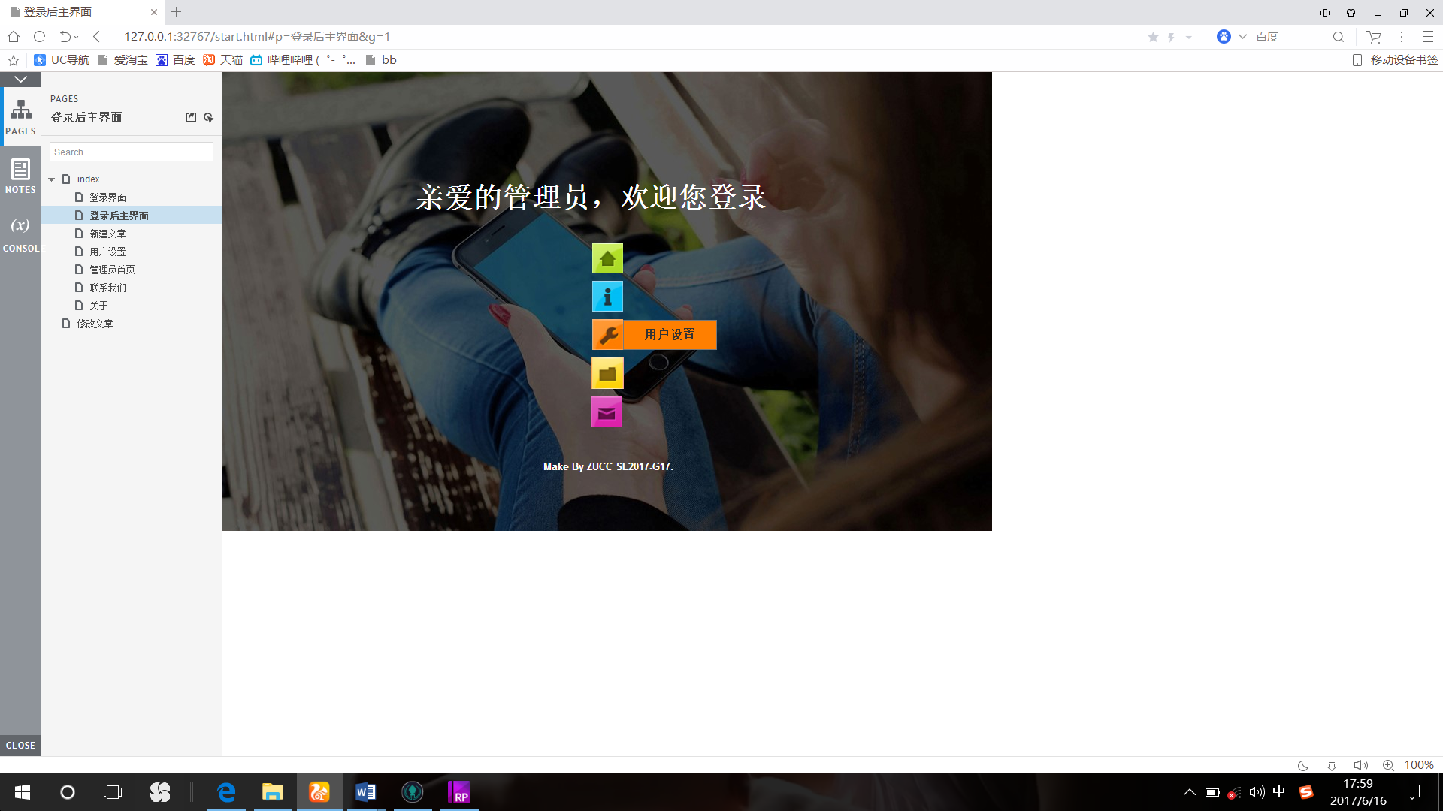

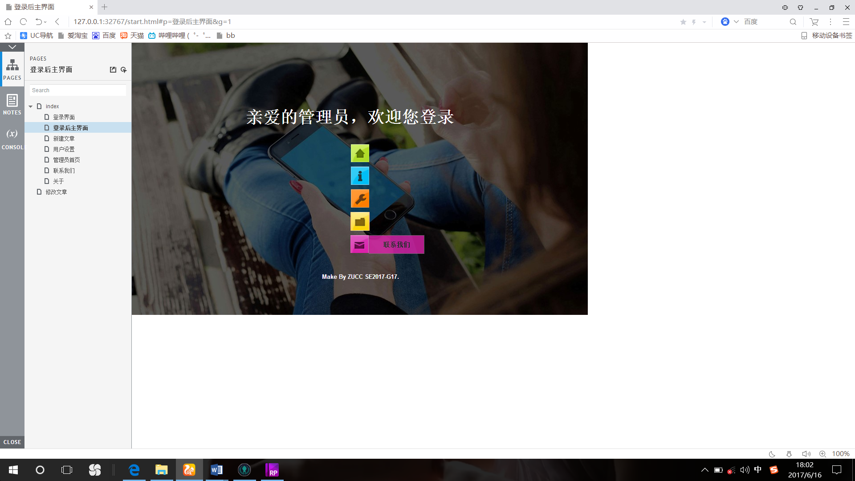

管理员的主界面，鼠标移到对应的图标时会有这个图标的名字出现。点击图标可以跳转到相应的界面。

### 2.1.3 管理员首页

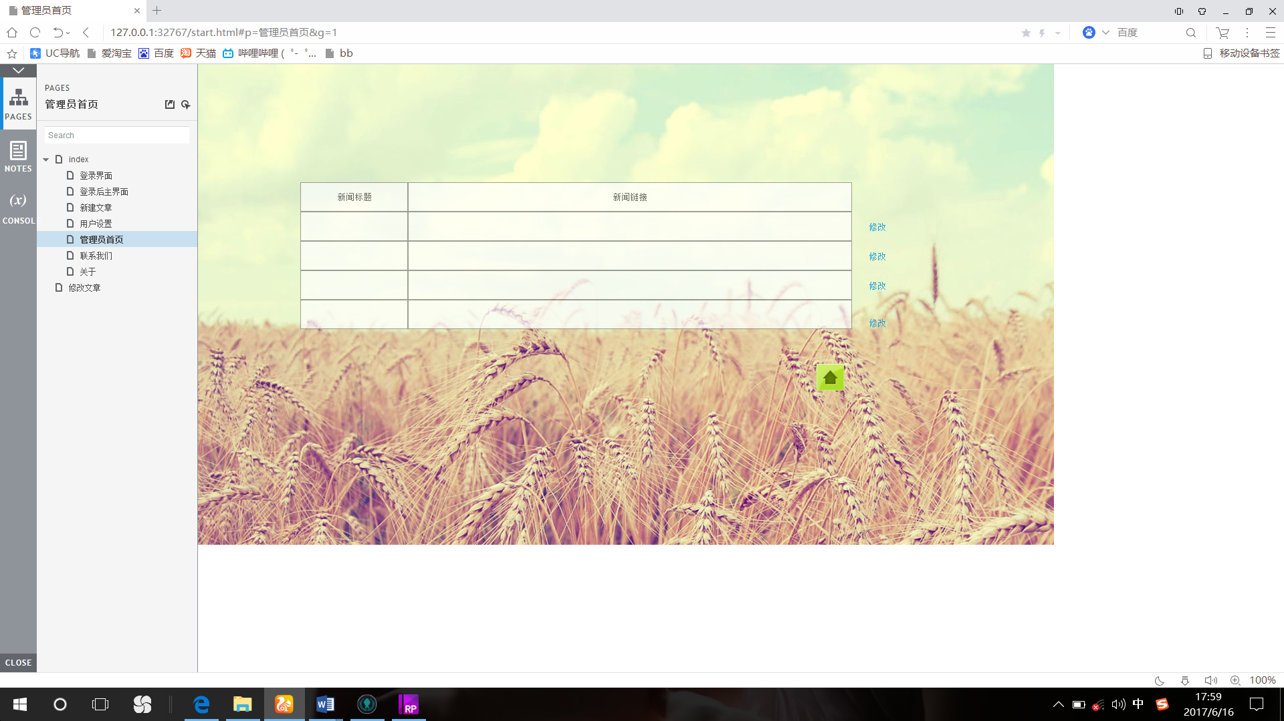

管理员查看新闻的主界面，如果要修改新闻，则可以点击最后的修改按钮，可以跳转到相应的修改界面，如果要返回管理员的主界面，则可以点击右下角的で图标，则可以返回主界面。

### 2.1.4 管理员用户设置

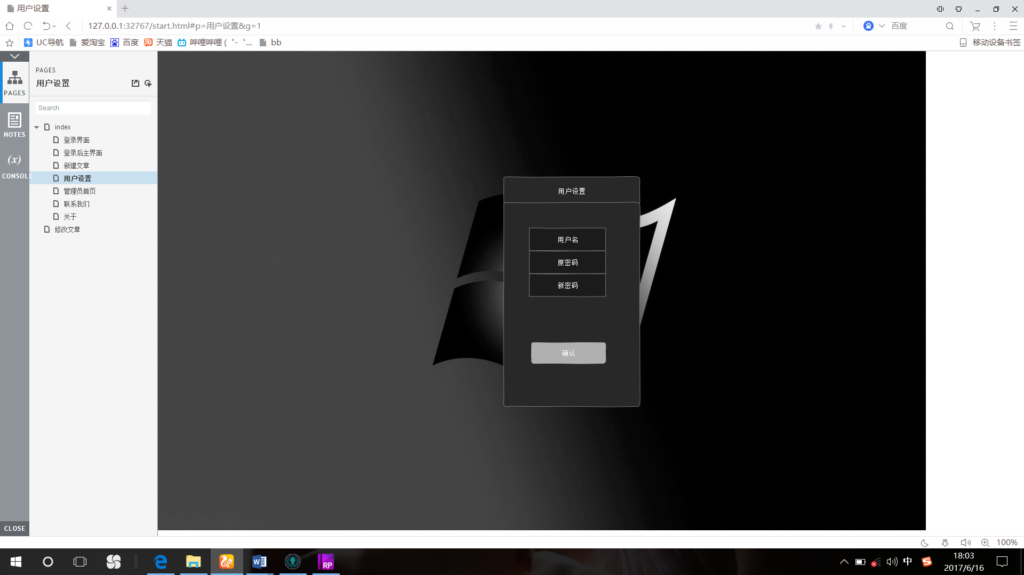

管理员可以修改自己的密码，确认后即可跳转到主界面

### 2.1.5 关于

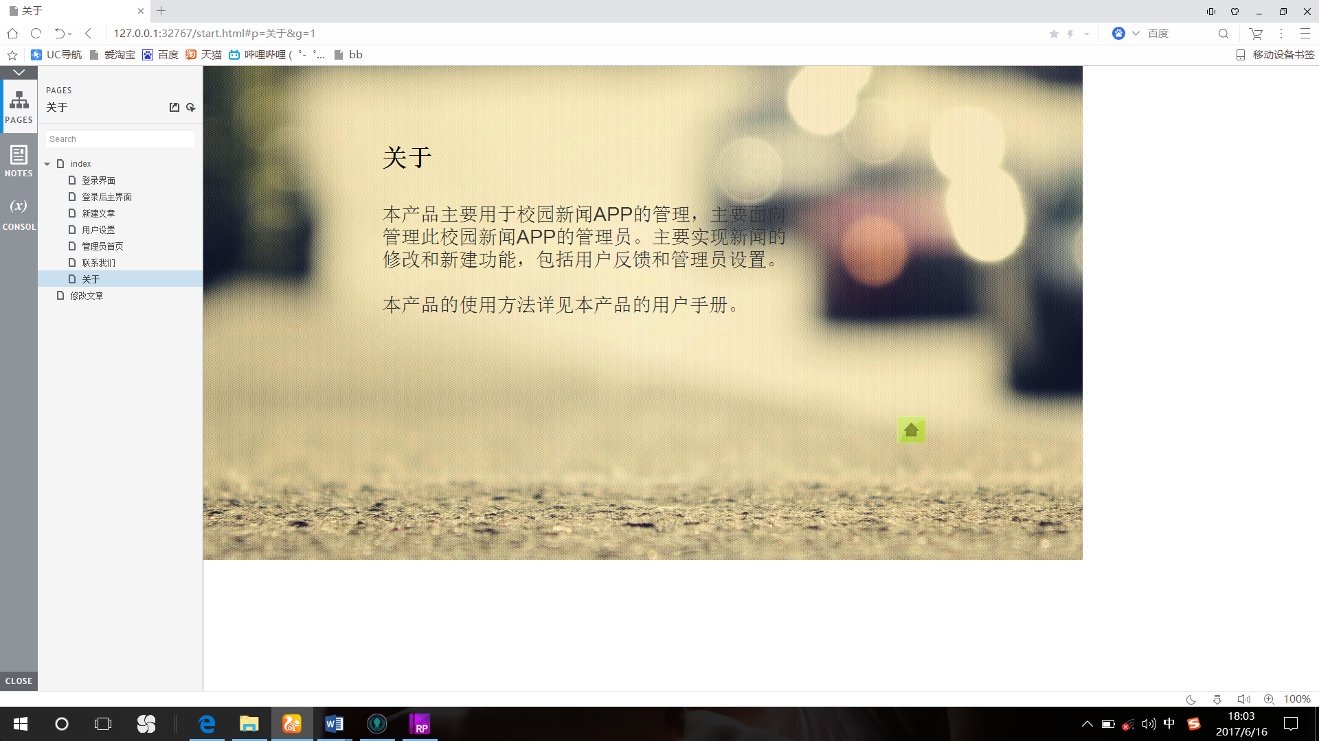

关于本产品的一些界面，和用户说明。可以按右下角的按钮返回，主界面

### 2.1.6 新建文章

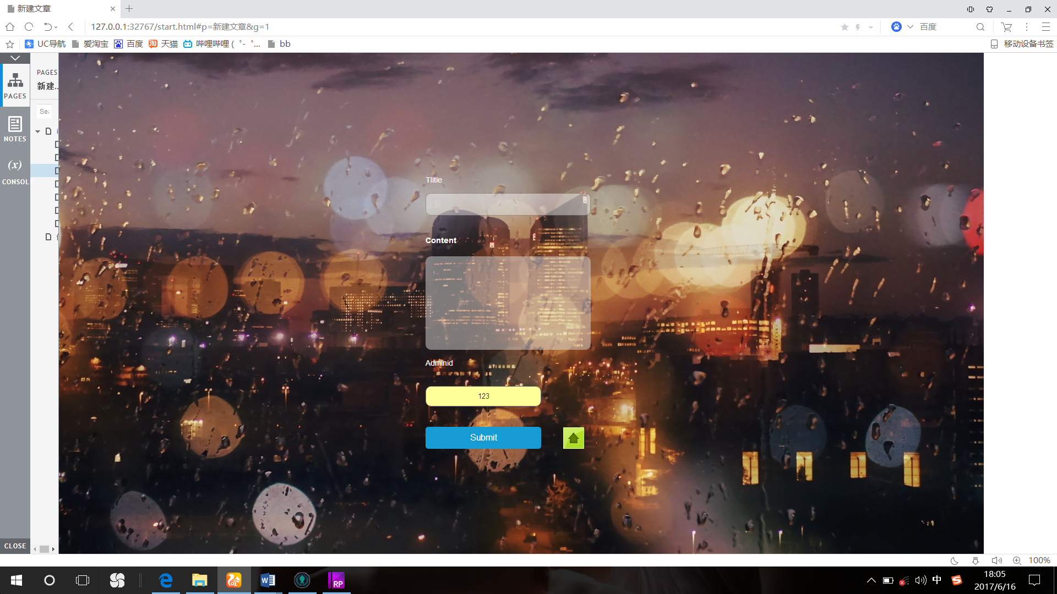

管理员根据要输入的东西新建文章，点击Submit提交，如果放弃提交则可以点击右下角的图标，返回管理员主界面

### 2.1.7 修改文章

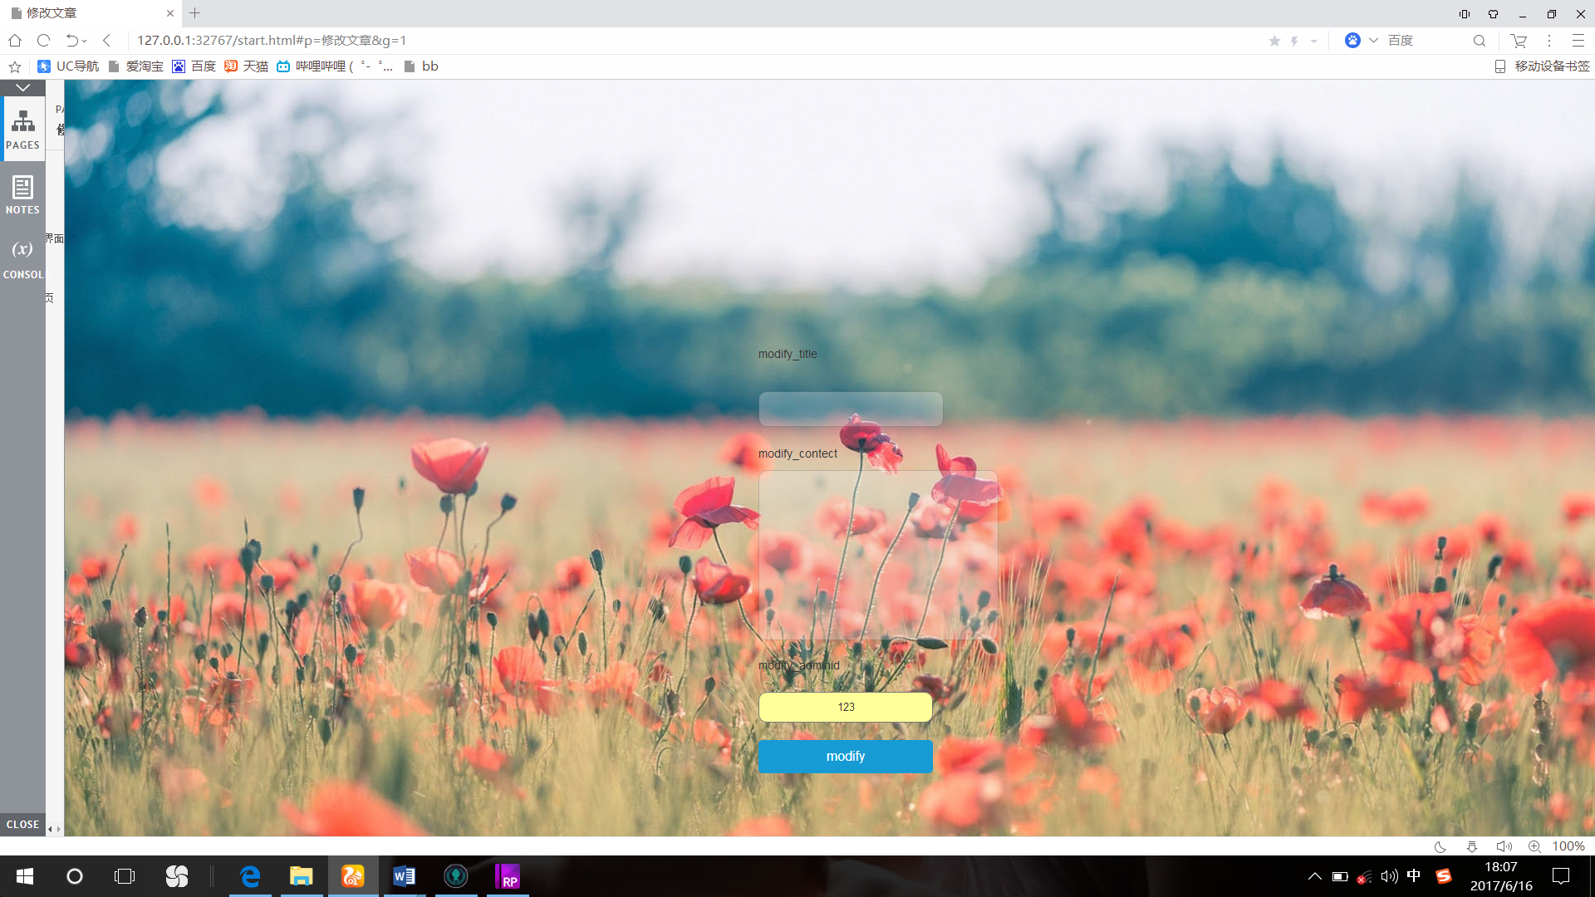

修改文章，在管理员在查看新闻时，可以修改新闻，此为修改新闻跳转到的界面，修改成功后会跳转到查看新闻的界面。

### 2.1.8 联系我们

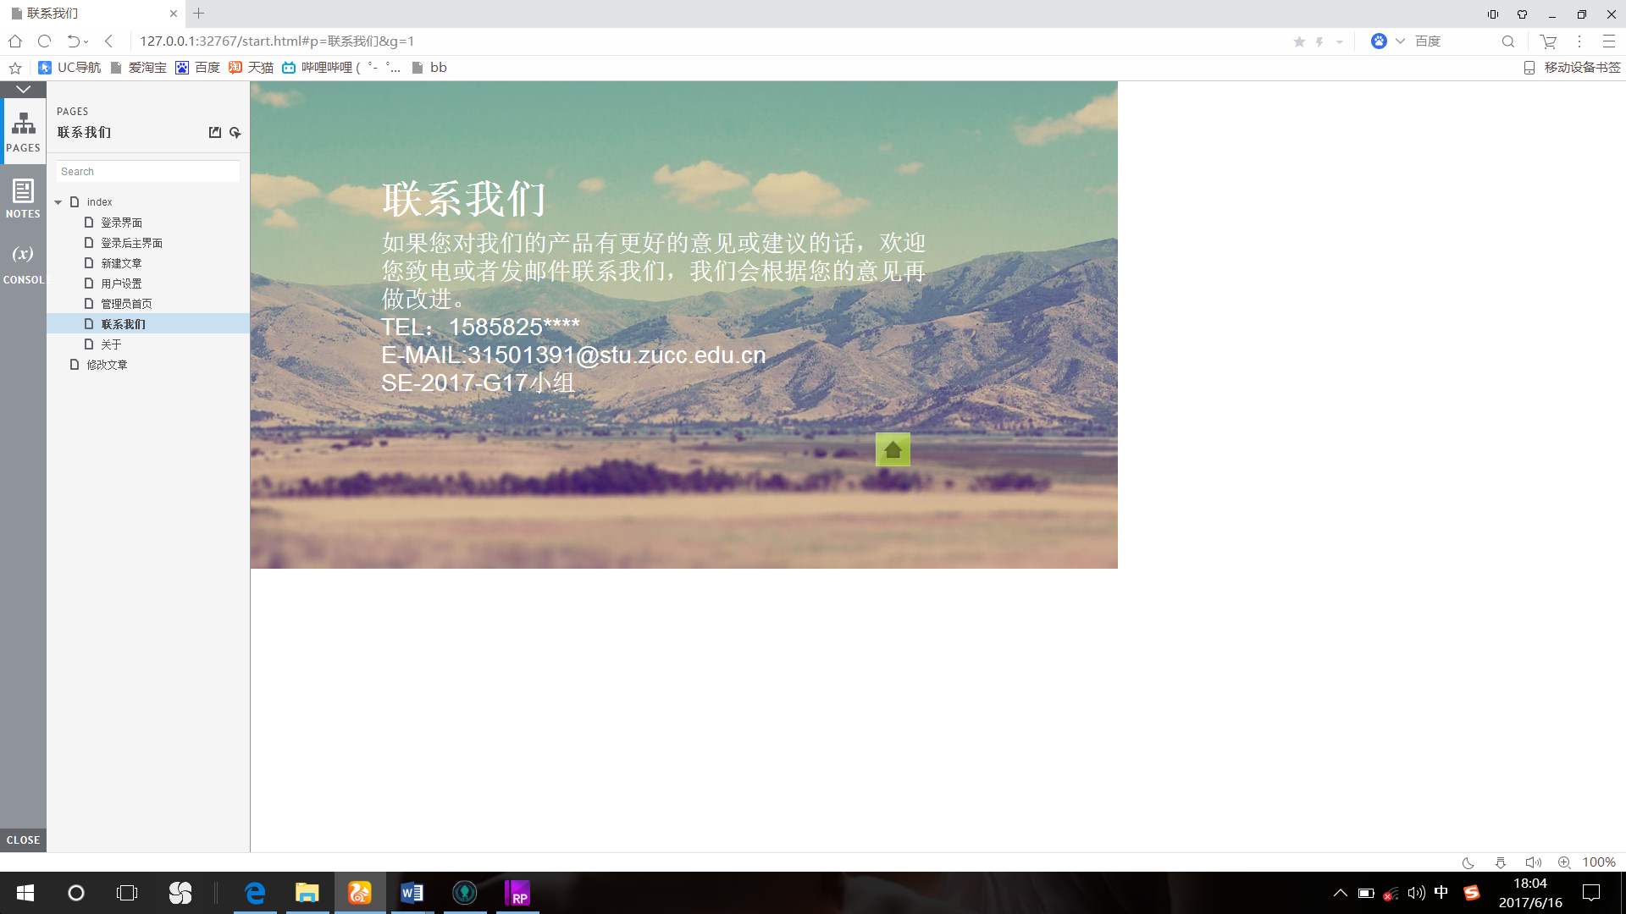

关于我们小组的一些信息，点击右下角的返回主界面。

## 2.2 用户

2.2.1 用户首页

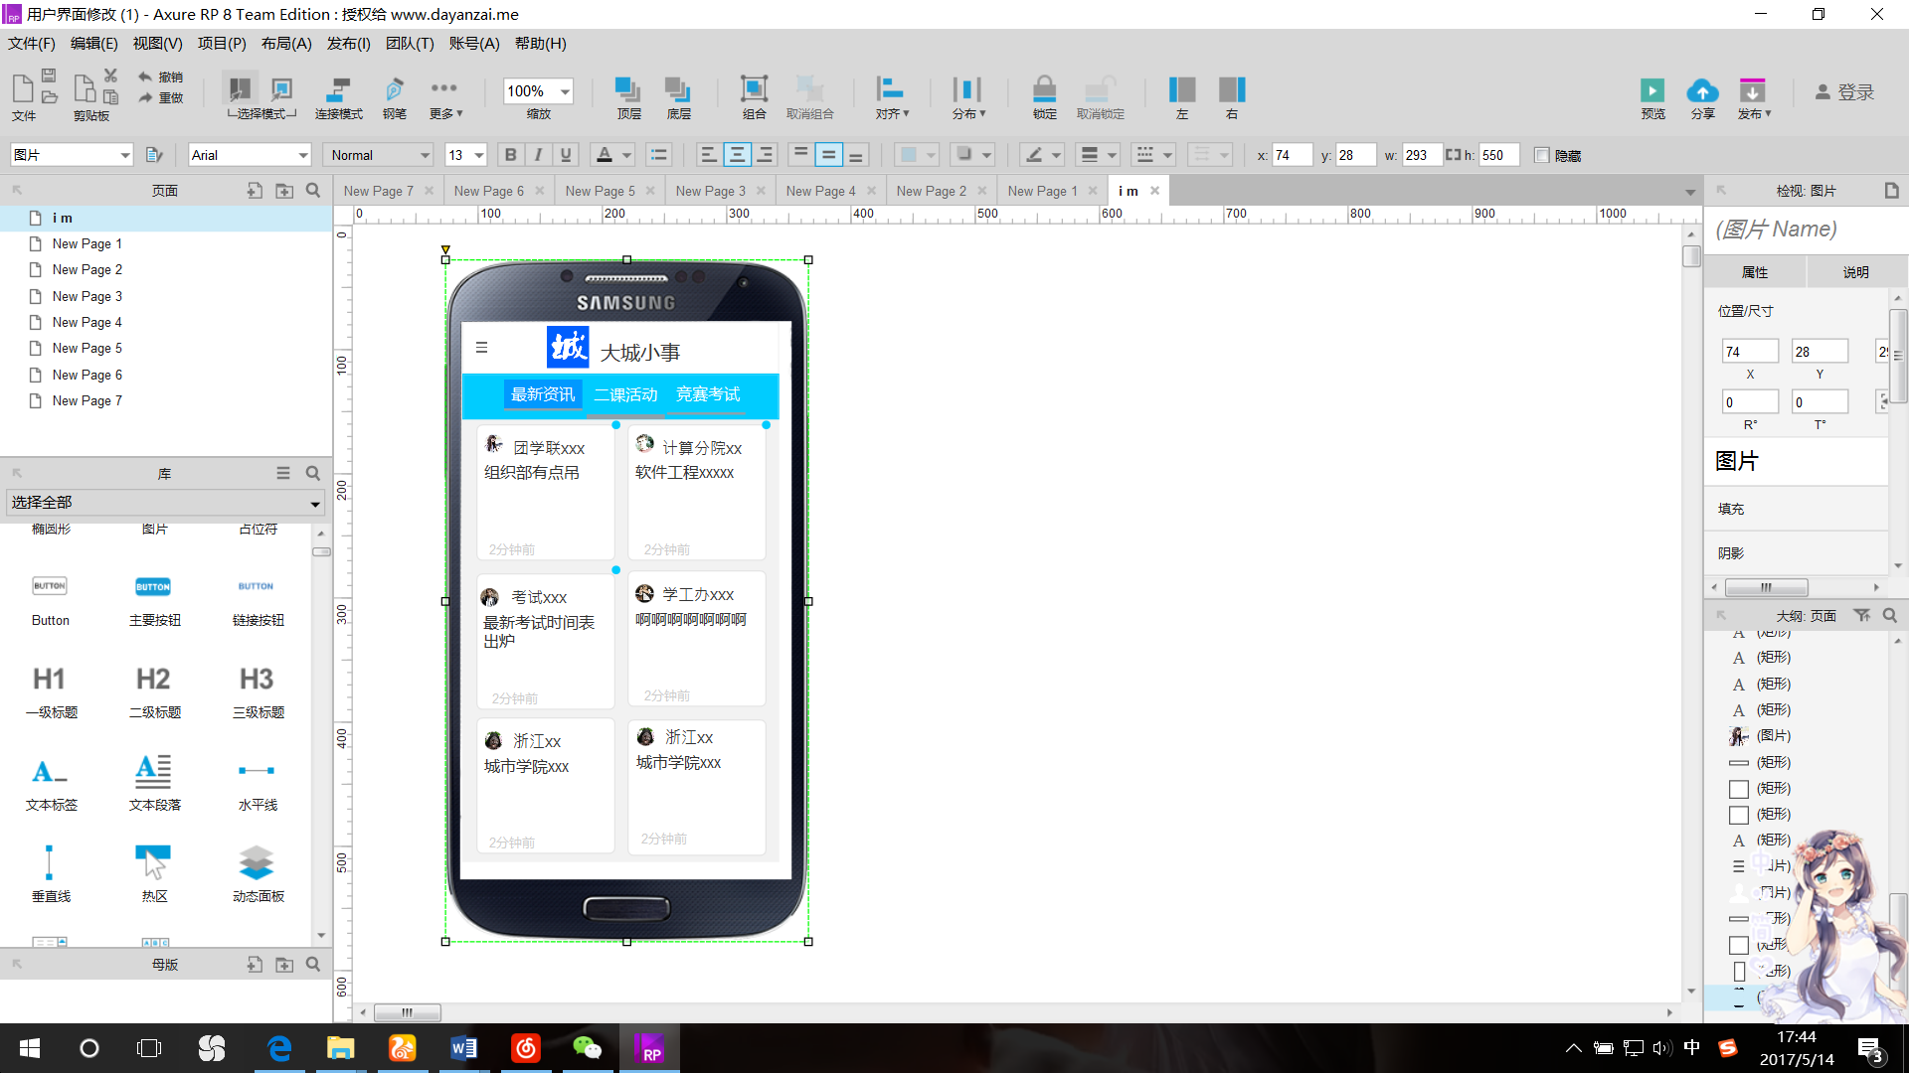

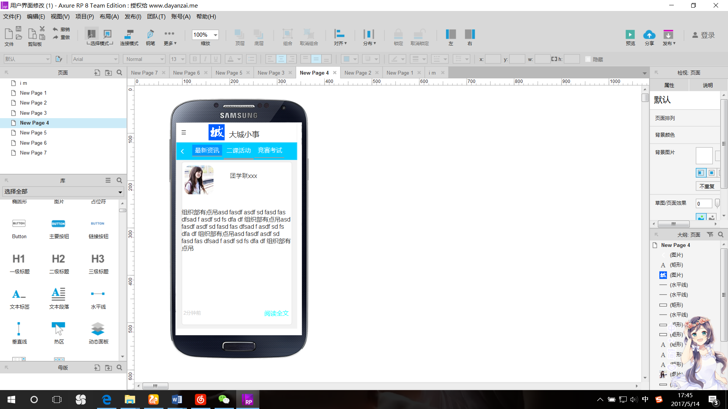

用户首页，点进相应的图标后能够详细查看新闻的内容。

2.2.2 二课活动

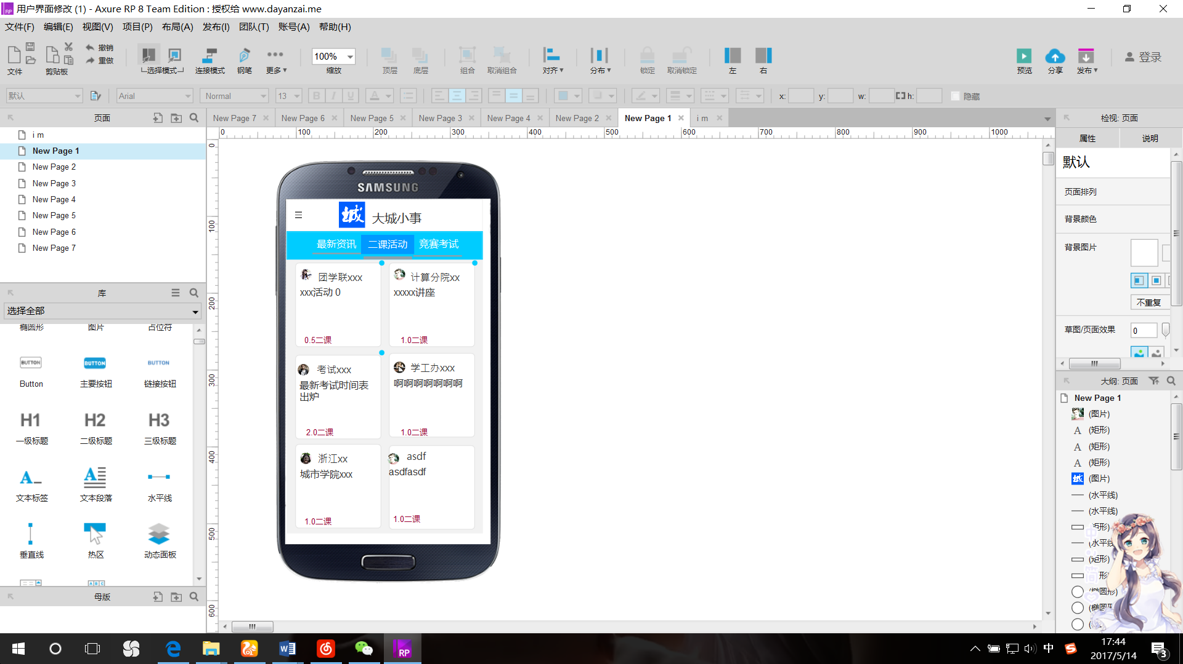

能够查看各个活动以及活动所对应的得二课分数

2.2.3竞赛考试

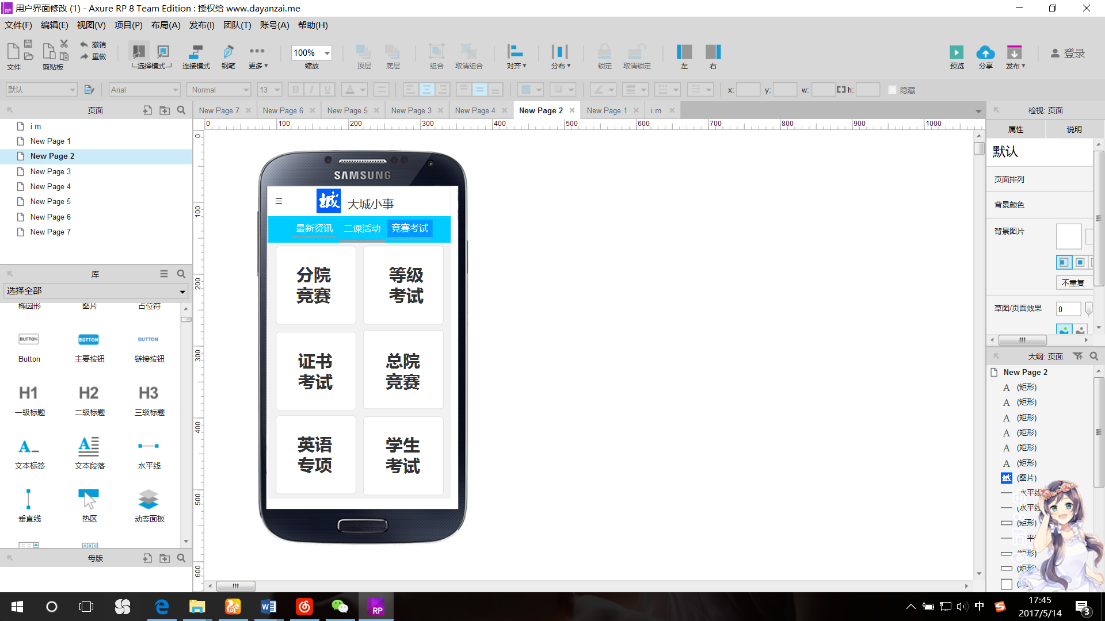

能够点击不同的按钮跳转到相应的竞赛界面。

2.2.4 后台管理

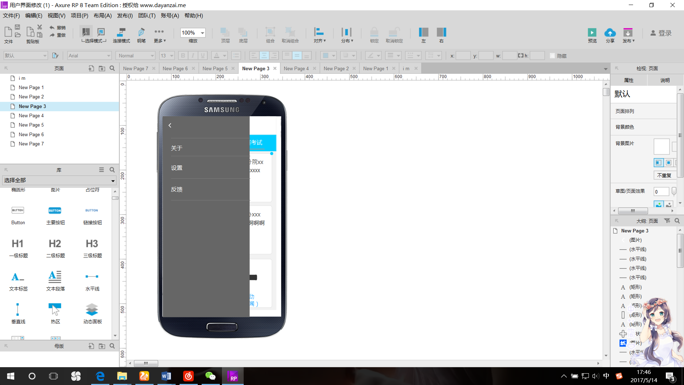

关于此APP的一些基本的管理

2.2.5 设置

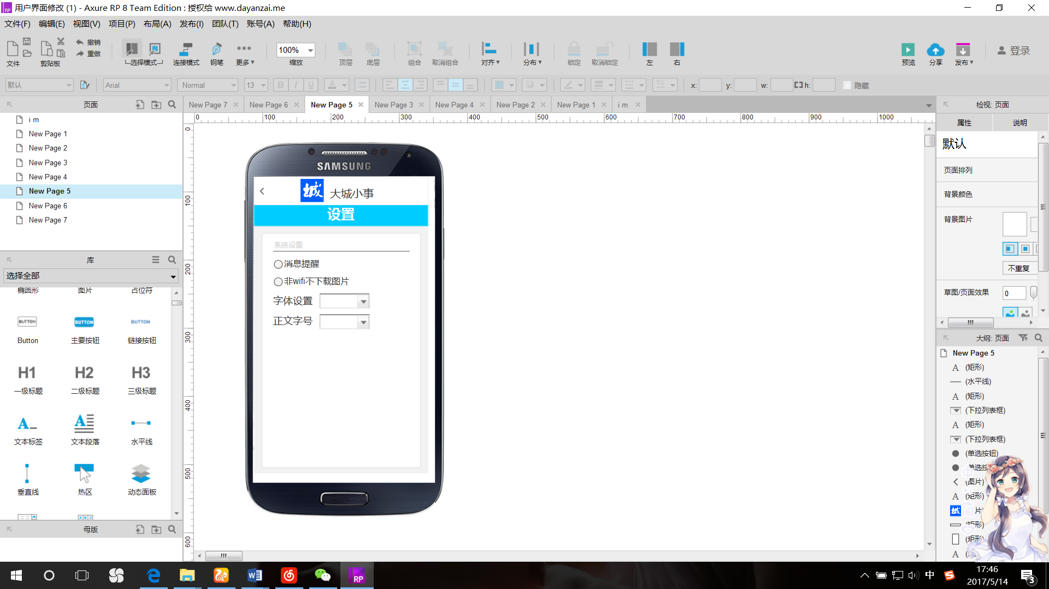

可以设置字体，大小，等一些基本功能

2.2.6 反馈

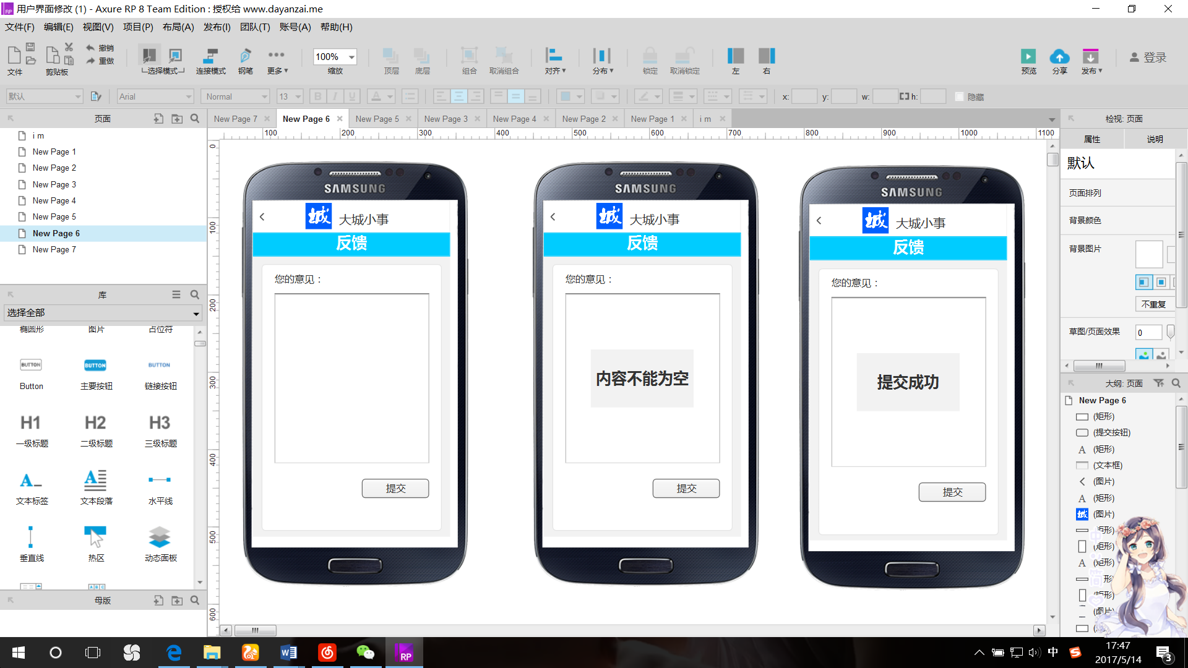

用户可以在使用过程中对此APP有什么意见或建议的，可以反馈给我们。

2.2.7 关于

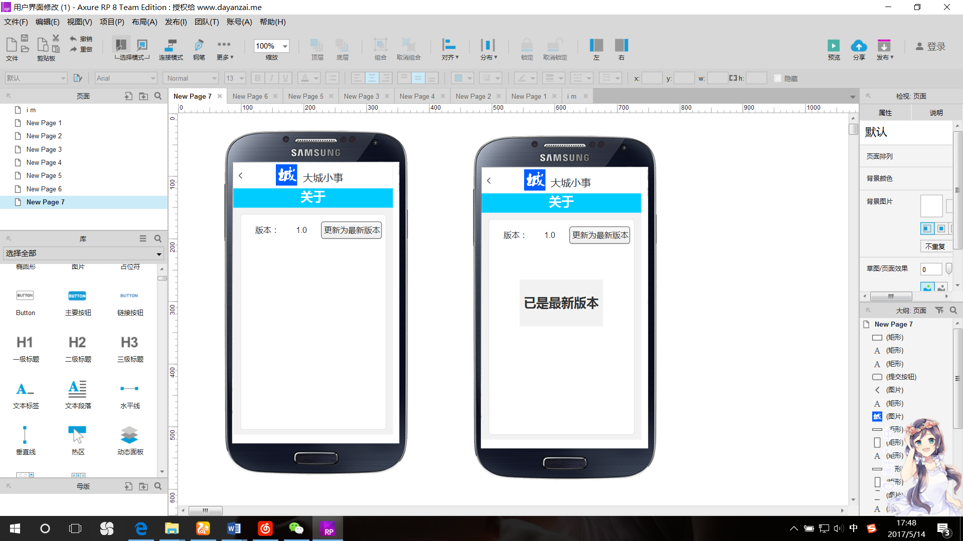

关于版本的更新情况